2013 Mayıs ayında kurulan şirket sayısında bir önceki aya göre %2,41 azalış oldu.
- Kurulan şirket sayısında bir önceki aya göre %2,41 ve gerçek kişi ticari işletme sayısında
%4,34 azalış olurken, kooperatif sayısında %7,87 artış olmuştur.
- Kapanan şirket sayısı bir önceki aya göre %6,50, gerçek kişi ticari işletme sayısı %6,56 ve kooperatif sayısı %27,96 artmıştır.
Kapanan şirket sayısı geçen yılın aynı ayına göre %7,90 arttı.
- 2013 yılı Mayıs ayında, 2012 yılı Mayıs ayına göre kurulan şirket sayısı %38,53 ve kurulan kooperatif sayısı %7,87 artarken, kurulan gerçek kişi ticari işletme sayısı da %9,53 azalmıştır.
- 2013 yılı Mayıs ayında kapanan şirket sayısı, 2012 yılının aynı ayına göre %7,90 artarken, kapanan gerçek kişi ticari işletme sayısı %40,73 ve kapanan kooperatif sayısı ise %12,50 azalmıştır.
2013 yılı ilk beş ayında kurulan şirket sayısı, 2012 yılının aynı dönemine göre %14,33 arttı.
- 2013 yılının ilk beş ayında, geçen yılın aynı dönemine göre kurulan şirket sayısı %14,33 ve kooperatif sayısı %2,38 artarken, gerçek kişi ticari işletmesi sayısı %7,30 azalmıştır.
- Aynı dönem içinde kapanan şirket sayısı %24,05 artarken, kapanan gerçek kişi ticari işletme sayısı %48,35 ve kapanan kooperatif sayısı %8,47 azalmıştır.
2013 Mayıs Ayı Genel Görünümü
İLAN  TÜRÜ | ŞİRKET  TÜRÜ | MAYIS 2013 | NİSAN 2013 | Bir Önceki Aya Göre Değişim (%) | MAYIS 2012 | Bir Önceki Yılın Aynı Ayına Göre Değişim (%) | OCAK- MAYIS  (5 AYLIK)
 |  |  |  |  |  |  | 2012 | 2013 | Değişim (%)
Kurulan* | Şirket | 4.379 | 4.487 | -2,41 | 3.161 | 38,53 | 18.986 | 21.706 | 14,33
Kurulan* | Kooperatif | 96 | 89 | 7,87 | 89 | 7,87 | 421 | 431 | 2,38
Kurulan* | Ger.Kişi Tic.İşl. | 5.930 | 6.199 | -4,34 | 6.555 | -9,53 | 31.437 | 29.142 | -7,30
Tasfiye | Şirket | 681 | 1.323 | -48,53 | 1.798 | -62,12 | 9.743 | 7.234 | -25,75
Tasfiye | Kooperatif | 106 | 147 | -27,89 | 270 | -60,74 | 909 | 628 | -30,91
Kapanan** | Şirket | 1.065 | 1.000 | 6,50 | 987 | 7,90 | 5.614 | 6.964 | 24,05
Kapanan** | Kooperatif | 119 | 93 | 27,96 | 136 | -12,50 | 803 | 735 | -8,47
Kapanan** | Ger.Kişi Tic.İşl. | 1.413 | 1.326 | 6,56 | 2.384 | -40,73 | 16.545 | 8.975 | -48,35

* Kurulan gerçek kişi ticari işletmesi sayısı adi ortaklıkları da içermektedir. Ancak, 2013 yılı Mayıs ayında kurulan 5.930 işletmenin tamamı gerçek kişi ticari işletmesi olarak kurulmuştur. Bu ayda adi ortaklık işletmesi kurulmamıştır.
* * Kapanan gerçek kişi ticari işletmesi sayısı, yapılan tebligatlarla ticari faaliyeti bulunmadığı tespit edilen gerçek kişi ticari işletmesinin kayıtlarının ilgili Ticaret Sicil Müdürlükleri tarafından Ticaret Sicil Yönetmeliğinin 51. maddesine istinaden re’sen silinen işletmelerini kapsamamaktadır. 2013 yılı Mayıs ayında 185, Ocak-Mayıs döneminde 2.156 gerçek kişi ticari işletmesi re’sen kapatılmıştır.

2013 Mayıs ayında Artvin, Kars ve Kilis’te şirket kuruluşu gerçekleşmemiştir.
- 2013 yılı Mayıs ayında kurulan toplam 4.475 şirket ve kooperatifin %81,54’ü limited şirket, %16,29’u anonim şirket, %2,15’i ise kooperatiftir. Şirket ve kooperatiflerin %40,04’ü İstanbul, %12,31’i Ankara, %5,83’ü İzmir’de kurulmuştur.
- Bu ay Artvin, Kars ve Kilis’te şirket kuruluşu gerçekleşmemiştir. 2013 yılı ilk beş ayında Artvin’de 11 şirket kurulmuş ve 8 şirket kapanmış, Kars’ta 9 şirket kurulmuş ve 5 şirket kapanmış, Kilis’te ise 16 şirket kurulmuş ve 4 şirket kapanmıştır.
2013 Mayıs ayında kurulan şirketlerin sermayelerinin toplamı, bir önceki aya göre %36,63 oranında azaldı.
- 2013 yılı ilk beş ayında toplam 22.137 şirket ve kooperatif kurulmuştur. Bu dönemde kurulan toplam 18.037 limited şirket, toplam sermayenin %44,39’unu, 3.651 anonim şirket de %55,52’ini oluşturmaktadır. Mayıs ayında kurulan şirketlerin sermayelerinin toplamı, Nisan ayına göre %36,63 oranında azalmıştır.
2013 Yılında Şirket Türlerine Göre Şirket Kuruluşları
 |  | Şirket Türleri |  |  |  |  | Genel Toplam
 |  | Anonim | Kollektif | Komandit | Limited | Kooperatif | Genel Toplam
OCAK - MART | Sayı | 2.188 | 12 | 1 | 10.639 | 246 | 13.086
OCAK - MART | Sermaye (TL) | 1.139.698.252 | 2.205.000 | 1.000 | 1.136.659.050 | - | 2.278.563.302
NİSAN | Sayı | 734 | 4 | 0 | 3.749 | 89 | 4.576
NİSAN | Sermaye (TL) | 882.425.401 | 210.000 | 0 | 356.898.700 | - | 1.239.534.101
MAYIS | Sayı | 729 | 1 | 0 | 3.649 | 96 | 4.475
MAYIS | Sermaye (TL | 393.654.581 | 10.000 | 0 | 391.841.830 | - | 785.506.411
TOPLAM | Sayı | 3.651 | 17 | 1 | 18.037 | 431 | 22.137
TOPLAM | Sermaye (TL) | 2.415.778.234 | 2.425.000 | 1.000 | 1.930.447.580 | - | 4.348.651.814

2013 Mayıs ayında 1.238 şirket ve kooperatif ile 2.091 gerçek kişi ticari işletmesi, ticaret sektöründe kuruldu.
- 2013 Mayıs ayında kurulan toplam şirket ve kooperatiflerin; 1.238’i toptan ve perakende ticaret, motorlu taşıtların ve motosikletlerin onarımı, 726’sı inşaat, 604’ü imalat sektöründedir.
- 2013 Mayıs ayında kurulan gerçek kişi ticari işletmelerinin; 2.091’i toptan ve perakende ticaret, motorlu taşıtların ve motosikletlerin onarımı, 1.207’si inşaat, 698’i imalat sektöründedir.
- Bu ay kapanan şirket ve kooperatiflerin; 414’ü toptan ve perakende ticaret, motorlu taşıtların ve motosikletlerin onarımı, 228’i inşaat, 160’ı imalat sektöründedir.
- Bu ay kapanan gerçek kişi ticari işletmelerinin 693’ü toptan ve perakende ticaret, motorlu taşıtların ve motosikletlerin onarımı, 168’i inşaat, 112’si imalat sektöründedir.

2013 Mayıs ayında kurulan 96 Kooperatifin 41’i Konut Yapı Kooperatifidir.
- 2013 Mayıs ayında kurulan 96 kooperatifin 41’i Konut Yapı Kooperatifi, 13’ü Motorlu Taşıyıcılar Kooperatifi, 13’ü de Tarımsal Kalkınma Kooperatifi olarak kurulmuştur.
- 2013 Yılı ilk beş ayında kurulan 431 kooperatifin ise, 205’i Konut Yapı Kooperatifi, 69’u Tarımsal Kalkınma Kooperatifi, 69’u da Motorlu Taşıyıcılar Kooperatifi olarak kurulmuştur.
2013 Mayıs ayında 399 adet yabancı ortak sermayeli şirket kuruldu.
- 2013 Mayıs ayında kurulan 399 yabancı ortak sermayeli şirketin 61’i Suriye, 37’si Alman, 27’si Azerbaycan ortaklı olarak kurulmuştur.
2013 yılı ilk beş ayında;
- Kurulan yabancı ortak sermayeli şirket sayısı 1.672’dir. Bu şirketlerin 206’sı Suriye, 169’u Alman 132’si İran ortaklıdır.
- Kurulan 1.672 yabancı ortak sermayeli şirketin 354’ü anonim, 1.318’i limited şirkettir. Bu şirketlerin 625’i ticaret, 262’si imalat ve 166’sı inşaat sektöründe kurulmuştur.
- Kurulan yabancı ortak sermayeli şirketlerin toplam sermayelerinin %75,03’ü yabancı sermayeli ortak payı oluşturmaktadır.
- Yurtdışında yerleşik Türk vatandaşlarının ortak olduğu 166 adet yabancı ortak sermayeli şirket kurulmuştur. (***)
2013 Yılında Kurulan Yabancı Ortak Sermayeli Şirketlerin Genel Görünümü
 |  | Anonim | Limited | Genel Toplam
OCAK - MART | Sayı | 198 | 739 | 937
OCAK - MART | Ortak Olunan Şirketlerin Toplam Sermayesi (TL) | 251.104.772 | 97.951.200 | 349.055.972
OCAK - MART | Ortak Olunan Şirketlerdeki Yabancı Ortak Sermaye Toplamı (TL) | 201.360.772 | 79.936.850 | 281.297.622
OCAK - MART | Yabancı Ortak Sermaye Oranı (%) | 80,19 | 81,61 | 80,59
NİSAN | Sayı | 78 | 258 | 336
NİSAN | Ortak Olunan Şirketlerin Toplam Sermayesi (TL) | 53.135.701 | 72.154.900 | 125.290.601
NİSAN | Ortak Olunan Şirketlerdeki Yabancı Ortak Sermaye Toplamı (TL) | 28.055.647 | 54.492.665 | 82.548.312
NİSAN | Yabancı Ortak Sermaye Oranı (%) | 52,80 | 75,52 | 65,89
MAYIS | Sayı | 78 | 321 | 399
MAYIS | Ortak Olunan Şirketlerin Toplam Sermayesi (TL) | 46.377.100 | 53.512.310 | 99.889.410
MAYIS | Ortak Olunan Şirketlerdeki Yabancı Ortak Sermaye Toplamı (TL) | 21.880.920 | 45.135.220 | 67.016.140
MAYIS | Yabancı Ortak Sermaye Oranı (%) | 47,18 | 84,35 | 67,09
TOPLAM | Sayı | 354 | 1.318 | 1.672
TOPLAM | Ortak Olunan Şirketlerin Toplam Sermayesi (TL) | 350.617.573 | 223.618.410 | 574.235.983
TOPLAM | Ortak Olunan Şirketlerdeki Yabancı Ortak Sermaye Toplamı (TL) | 251.297.339 | 179.564.735 | 430.862.074
TOPLAM | Yabancı Ortak Sermaye Oranı (%) | 71,67 | 80,30 | 75,03

* * * 4875 sayılı Doğrudan Yabancı Yatırımlar Kanunu’nun 2. Maddesi gereğince Yabancı Sermayeli Şirketler, ortaklarından
en az birinin yabancı uyruklu gerçek veya tüzel kişi veya yurtdışında ikamet eden T.C. vatandaşı olduğu şirketlerdir.
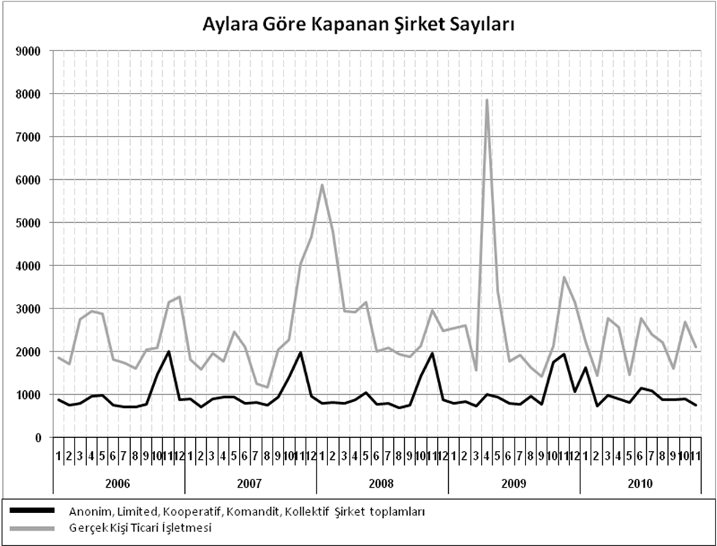
Bir sonraki haber bülteninin yayımlanma tarihi 19 Temmuz 2013’tür.
Ayrıntılı tablo ve grafiklere www.tobb.org.tr web sitesi üzerinden erişebilirsiniz.

